- Описание послеуборочной переработки биомассы сахарного сорго

Выращивание сахарного сорго на площади 100 гектаров. Посев будет выполнен в мае, сбор урожая - в сентябре. Урожайность составляет до около 80 т/га/год в неорошаемых условиях и более 150-160 т/га/год при орошении. Растения сахарного сорго не требовательны к плодородию почвы, одновременно устойчивы к засухе и воздействию патогенов и вредителей.

Из 100 т биомассы можно получить:
путем переработки с использованием технологической линии переработки сахарного тростника до 50-55 т сока) с содержанием углеводов 14-16% и 25-30 т биомассы (багассы).

Конечная цель проекта: производство сахарного сиропа (соргового меда)

- Переработка сока сахарного сорго

- Извлечение сока

Стебли сахарного сорго (Sorghum saccharatum) измельчают и отжимают.

Для извлечения сока будет использоваться линия TZ-20 производства завода Henan Tianzhong Machinery Co., Ltd / Китай , спецификацию и цены см. ниже

№ п/п | Наименование | Кол-во | Цена за ед. изм. | Общая цена
 | Входной конвейер | 2 | 3 000,00 USD | 6 000,00 USD
 | Установка для удаления влаги TZ-20 с диаметром шнека 630 мм | 2 | 29 000,00 USD | 58 000,00 USD
 | Выходной конвейер | 2 | 3 000,00 USD | 6 000,00 USD
Итого, FOB Qingdao: |  |  |  | 70 000,00 USD

Спецификация

Модель: | TZ-20
Емкость: | 10 тонн / час
Диаметр шнека: | 630 мм (двойной тип шнека)
Шаг шнека: | 320 mm
Мощность: | 37 kw
Диаметр сетки: | 650 mm
Размеры: | 5800*1300*1800 mm
Вес: | 5300 кг
Редуктор: | FAF127
Материал: | Соединительная часть 304SS + опорная рама из углеродистой стали
Скорость: | 12-15 оборотов в минуту
Контроль давления: | гидравлическое давление

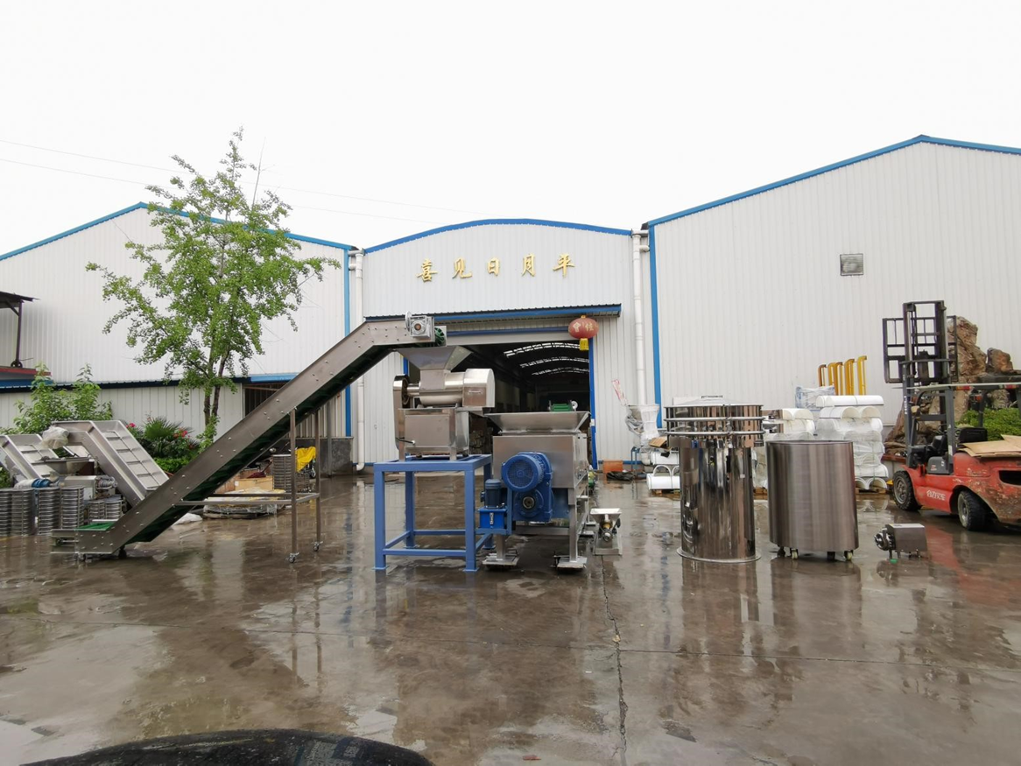

- Производство сиропа сахарного сорго

В состав сиропа сорго входят всего три компонента: природная кристально чистая вода 30%, глюкоза 35%, фруктоза 35%. Более ничего – никаких консервантов, эмульгаторов, стабилизаторов и прочих достижений химической промышленности.

Для производства сиропа сахарного сорго будет использоваться Вакуум выпарной аппарат Rossi & Catelli модель POSEIDON DE производства CFT Group / Италия.

Объем производства: 4200 тонн сиропа в год

Item | Description | Qty | Unit price | Total amount
 | Вакуум выпарной аппарат Rossi & Catelli модель POSEIDON DE | 1 | 300 000,00 € | 300 000,00 €

Вакуум выпарной аппарат Rossi & Catelli модель POSEIDON DE предназначен для концентрирования под вакуумом жидких продуктов с вязкой консистенцией, Аппарат с двумя последовательными корпусами с движением продукта в виде падающей пленки в обоих корпусах и с технологией TVR. Функция параллельного потока гарантирует, что продукт с самой высокой концентрацией испаряется при самой низкой температуре, сохраняя при этом органолептические характеристики.

Преимущества
▪ Высокая эффективность на этапе испарения влаги благодаря расположению в теплообменнике камеры в верхней части. Это позволяет снизить температуру продукта внутри теплообменника.
▪ Насосы, теплообменники и трубопроводы предназначены для работы с продуктами высокой консистенции.
▪ Отсутствие эффекта уноса продукта в сторону градирен.
▪ Очень ограниченные явления загрязнения с последующим удлинением рабочих циклов между мойками.
▪ Энергосбережение.
▪ Особенно передовая электронная система контроля и управления с полной автоматизацией системы, контролем параметров установки, удобным интерфейсом и дистанционным управлением.

Технические характеристики
 |  | Ферментированный бульон ¹
Количество исходного продукта- бульон | [т/ч] | 2,73
Температура подачи продукта | [°С] | 75 ± 5
Количество сухих веществ в исходном продукте. | [% ТС] | 14,7
Количество концентрата – конечного продукта. | [т/ч] | 1,03
Количество сухих веществ в концентрате. | [%TS] | 40 ± 2
Количество испаренной воды | [т/ч] | 1,7
Максимальное количество испаренной воды | [т/ч] | 2
Максимальная температура в 1 ^{-м} эффекте | [°С] | 55±3
Максимальная температура во 2- ^{м} эффекте | [°С] | 45±3
Количество пара котла при 6 бар | [кг/ч] | 650
Максимальное количество пара котла при 6 бар | [кг/ч] | 1.000
Расход охлаждающей воды на конденсатор | [м ³ /ч] | 57
Тепло, отводимое градирнями | [ккал/ч] | 570.000
Электроэнергия установки | [кВт] | 95
Сжатый воздух при 6 бар | [Нм ³ /ч] | 3
Очищенная вода | [м ³ /ч] | 10
Габаритные размеры ДхШхВ | [м] | 7x2x9

Состав установки:
Первая ступень состоящая из:
- кожухотрубный однопучковый теплообменник, нагревающий продукт паром котла в качестве теплоносителя.
Технологические характеристики зон входа и выхода продукта препятствуют образованию накипи.
Конструкция: нержавеющая сталь AISI-304.
- Одна цилиндрическая вакуум-испарительная камера для разделения и извлечения паров продукта, выходящего из теплообменника. Он изготовлен из нержавеющей стали AISI304 и поставляется с:
o Люк для внутреннего осмотра o Смотровые стекла o Датчики уровня
o Шаровый распылитель для внутренней очистки
- Один блок автоматического контроля уровня продукта и температуры в испарительной камере.
- Одна установка для рециркуляции продукта в теплообменниках.
Она состоит из:
o Трубопровод циркуляции продукта из нержавеющей стали AISI-304
o Один центробежный насос из нержавеющей стали, соединенный с электродвигателем на опорной плите из углеродистой стали.
- Один блок подачи пара в теплообменник
- Одна опорная рама из окрашенных секций из углеродистой стали
- Один центробежный насос для перекачки продукта с первой на вторую ступень. Он оснащен опорной плитой из углеродистой стали и электродвигателем. Детали, контактирующие с продуктом, изготовлены из нержавеющей стали AISI-304.

Вторая ступень состоящая из:
- кожухотрубный теплообменник, нагревающий продукт за счет продуктовых паров, выходящих из камеры первого действия в качестве теплоносителя. Технологические характеристики зон входа и выхода продукта препятствуют образованию накипи.
Конструкция: нержавеющая сталь AISI-304.
- Одна цилиндрическая вакуум-испарительная камера для разделения и извлечения паров продукта, поступающего из теплообменника. Она изготовлена из нержавеющей стали AISI304 и поставляется с:
o Люк для внутреннего осмотра. o Смотровые стекла. o Датчики уровня.
o Шаровый распылитель для внутренней очистки.
- Один блок для автоматического контроля уровня продукта и измерения температуры внутри испарительной камеры.
- Одна установка для рециркуляции продукта в теплообменнике.
Она состоит из:
o Трубопровод циркуляции продукта из AISI-304.
o Один центробежный насос модели T15 из нержавеющей стали в сочетании с электродвигателем на опорной плите из углеродистой стали.
- Одна опорная рама из окрашенных секций из углеродистой стали.
- Один одновинтовой объемный насос со статором из санитарной резины и ротором из нержавеющей стали для откачки продукта и опорожнения установки в конце производства.
NB: Если концентрированный продукт необходимо перекачивать на расстояние более 20 м, необходимо установить дополнительный насос высокого давления.
- Один цифровой рефрактометр для измерения содержания твердых веществ в продукте, извлеченном из первой ступени. Диапазон 0–50 °Brix.
- пара TVR Thermal для всасывания части паров, выходящих из камеры первой ступени, повторного сжатия их с помощью острого пара и направления их в теплообменник первой ступени для повышения эффективности испарения.

▪ Блок конденсатора:
- Один полубарометрический поверхностный конденсатор для конденсации продуктовых паров, отводимых из испарительных камер. Конструкционная нержавеющая сталь.
- Один вспомогательный конденсатор для неконденсирующихся газов. Конструкция из нержавеющей стали.
- Один центробежный насос для забора воды из конденсатора и подачи ее в градирни. Он укомплектован электродвигателем и опорной плитой из углеродистой стали.

▪ Блок создания вакуума:
- Два жидкостно-кольцевых вакуумных насоса для поддержания вакуума в установке. Конструкция из чугуна с бронзовым рабочим колесом. Каждый насос оснащен рамой из углеродистой стали и электродвигателем.

▪ Блок термической рекомпрессии для рекомпрессии паров, поступающих из первой ступени, и повышения эффективности машины.

▪ Группа отвода конденсата:
- Одна группа для отвода конденсата из теплообменника первой ступени, оборудованная сборным трубопроводом и запорными клапанами. Конструкция из нержавеющей стали AISI 304.
- Один центробежный насос подает конденсат в трубопроводы промывки камер и смотровых стекол. Корпус из нержавеющей стали и опорная плита из углеродистой стали.
- Один многоступенчатый насос для увлажнения пара, поступающего в теплообменник первой ступени. Он оснащен опорной плитой из углеродистой стали.

▪ Трубопровод для продукта, конденсата продуктовых паров и трубопровод продуктовых паров. Все сделано из нержавеющей стали AISI 304.

▪ Противоскользящая лестница и трапы с перилами.

▪ Электрический щит состоит из двух секций: - Панель управления со следующими функциями:
o Управление установкой посредством схематического представления состояния каждого клапана и каждого двигателя с помощью понятных цветовых кодов.
o Индикация различных рабочих фаз и рабочих циклов установки для упрощения управления установкой.
o Диагностика сигналов тревоги по трем различным категориям: активный сигнал тревоги не распознан, активный сигнал тревоги распознан и сигналы тревоги больше не активны, но не распознаны. o Система паролей, разрешающая доступ к меню и подтверждение некоторых операций.
o Конструкция из нержавеющей стали AISI 304.
o 15-дюймовый персональный компьютер с сенсорным экраном для контроля и управления установкой и ПЛК с цифровыми и аналоговыми платами ввода/вывода.
o Круговой самописец для записи значения Брикса на выходе первого эффекта.
o Все переменные процесса и аварийные сигналы записываются на жесткий диск ПК. На обычном принтере можно распечатать диаграмму основных параметров, таких как брикс продукта на выходе.
o Схемы взаимосвязи для управления силовыми, пневматическими секторами и электродвигателями.
o Выключатели защиты.
- Панель на машине:
o Фильтрация и восстановление сжатого воздуха o Электромагнитные клапаны и преобразователи для управления пневматическими и регулирующими клапанами
o Интерфейсы для переменных процесса (температуры, уровни и т. д.).

Вакуум выпарной испаритель мод. POSEIDON DE – параллельно-точный для концентрирования высоковязких продуктов под вакуумом, двухступенчатый с принципом действия «падающая пленка» в обоих эффектах, оснащенный технологией TVR (термопаровой рекомпрессии).

